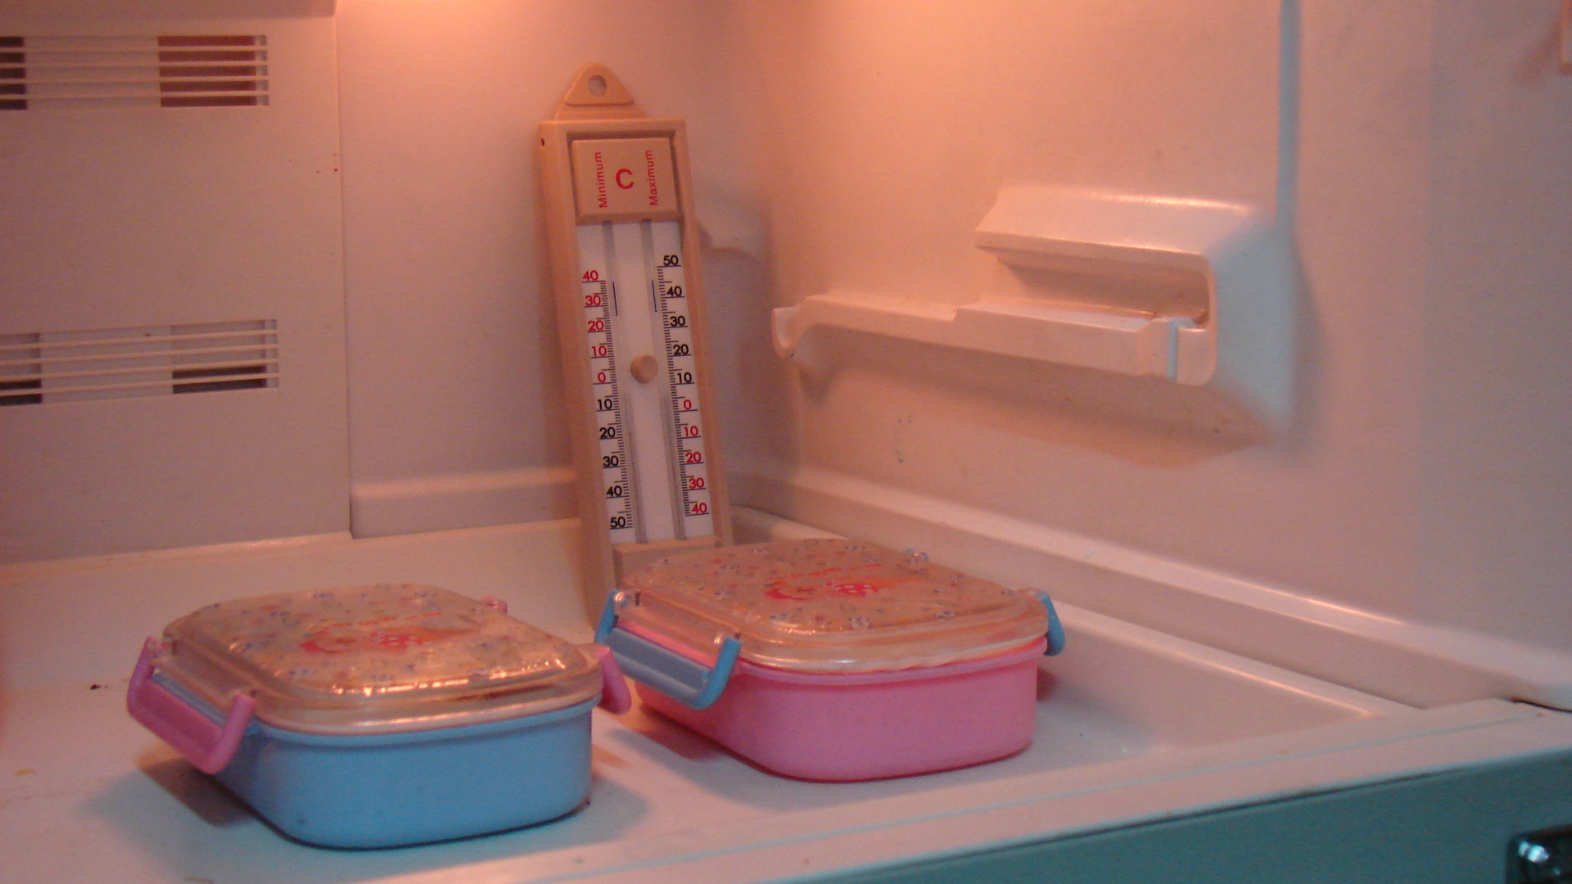
冷藏庫有充足的空間讓冷氣循環。
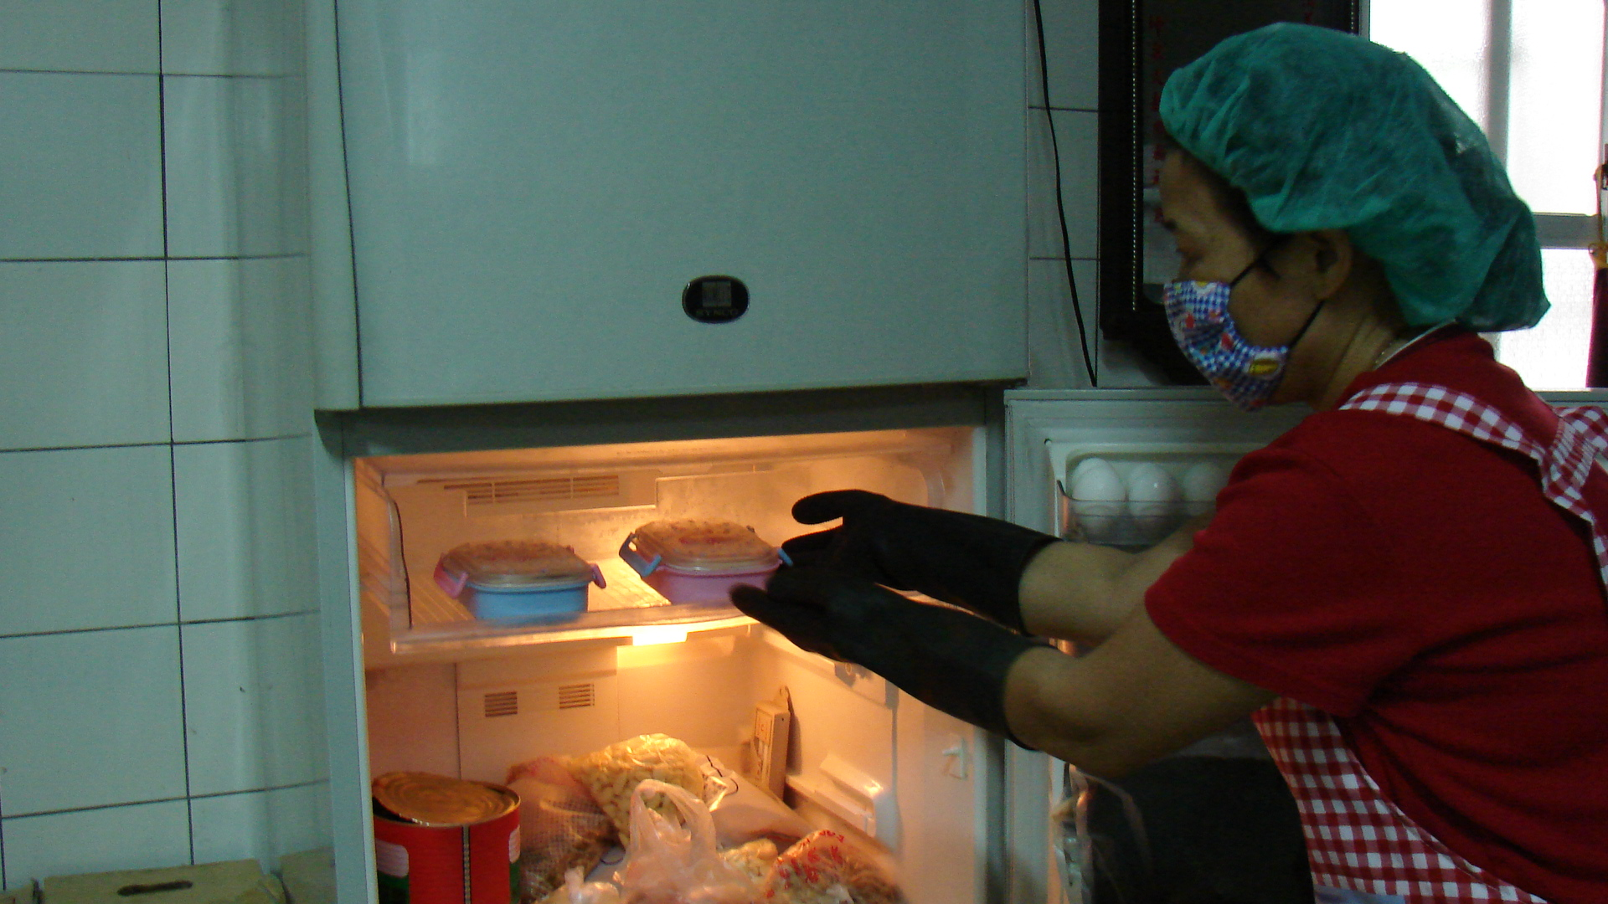
午餐檢體與一般食物分開放置，以確保食品安全。
雲 林 縣 僑 美 國 民 小 學 活 動 照 片 紀 錄
雲 林 縣 僑 美 國 民 小 學 活 動 照 片 紀 錄
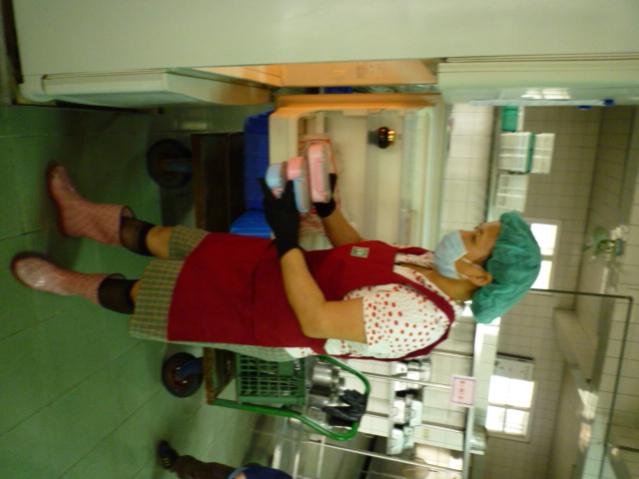
每日確實施留檢制度。
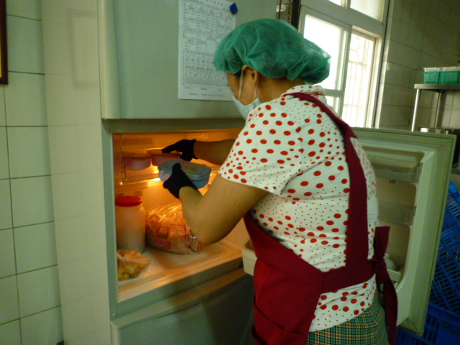
檢體需冷藏保存48小時。

